OBJ. 2112022B

TRIDO s.r.o.,

Na Brankách 3,

678 01 Blansko

p. Lukáš Bohatec

Boskovice, 02.11. 2022

Věc: **Objednávka - brána s GSM klíčem a branka pro léčebna Boskovice**

Objednávám u Vás:/

**I. Předmět**

POSUVNÁ SAMONOSNÁ BRÁNAs GSM klíčem + BRANKA do léčebny Boskovice na akci  „Parkoviště DLPP Boskovice“.

**II. Cena**

Cenová nabídka č. BK / 0118 / lubo 22

**III. Termín dodání**

Termín dodání dle dohody

Předem děkujeme za spolupráci a přejeme hezký den

Vladimír Raudenský

*Technický pracovník IT*

Odborně způsobilá osoba v prevenci rizik

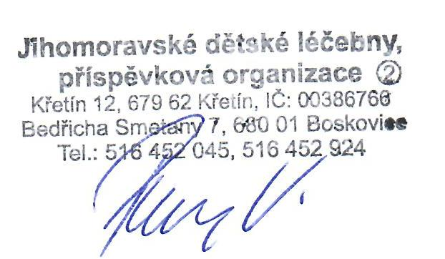 Technik PO